Приложение
План-схема пути движения транспортных средств и детей (обучающихся, воспитанников)
при проведении дорожных ремонтно-строительных работ вблизи образовательного учреждения

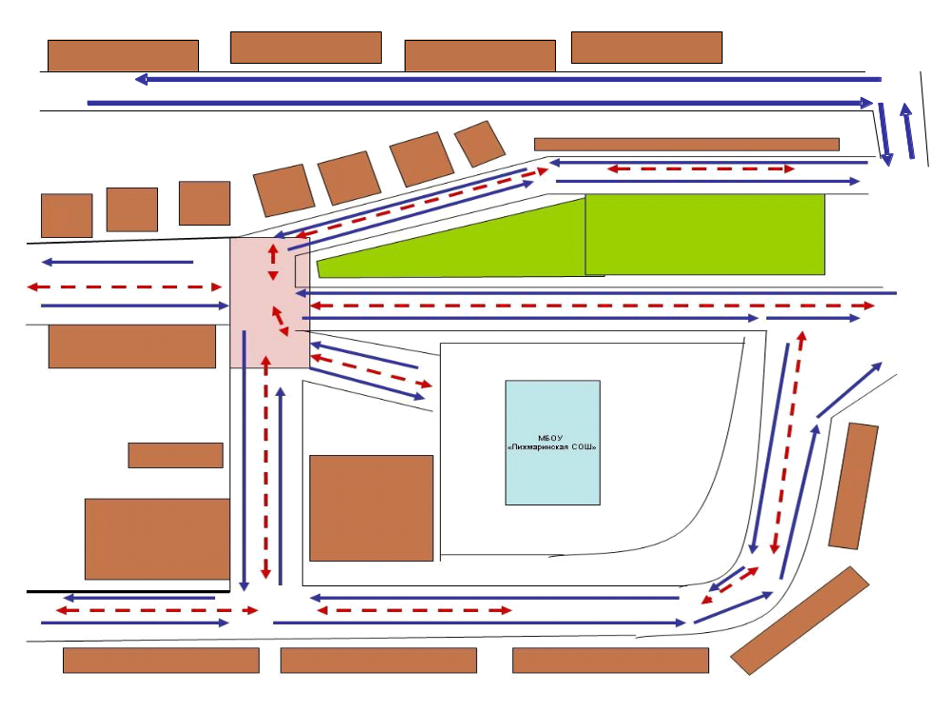

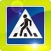
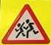

Аварийные знаки

Движение автобуса

2. Схема организации дорожного движения в непосредственной близости от образовательного учреждения с размещением соответствующих технических средств организации дорожного движения, маршрутов движения детей и расположения
парковочных мест
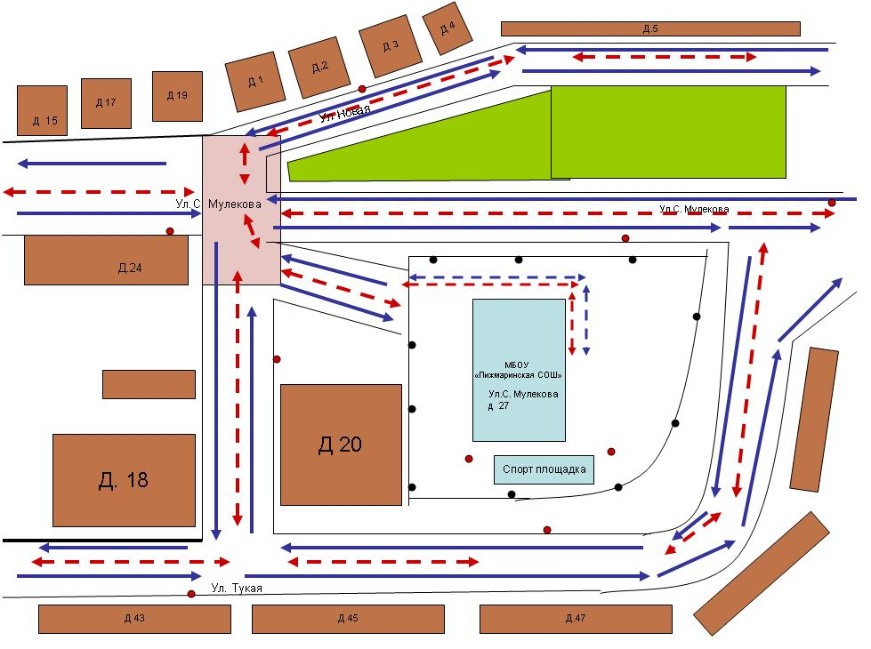

Направление детей

Искусственное освещение

Движение транспортных средств

Ограждение ОУ

- Маршруты движения организованных групп детей от образовательного учреждения к стадиону, парку
или спортивно-оздоровительному комплексу

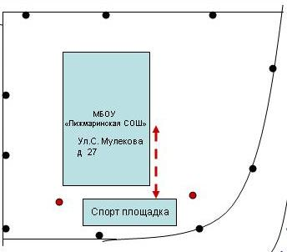

Движение учащихся

Ограждение ОУ

4. Пути движения транспортных средств к местам разгрузки/погрузки и рекомендуемые безопасные пути передвижения детей по территории образовательного учреждения

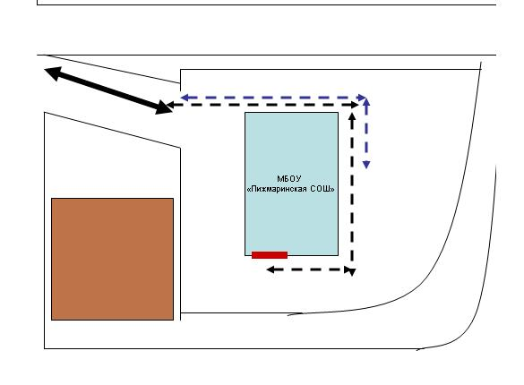
Ул.С.Мулекова
д.27

Движение грузовых транспортных средств на территории ОУ

Въезд ,выезд грузовых транспортных средств

Движение детей на территории ОУ
Место разгрузки, погрузки

Ограждение ОУ

2. Маршрут движения автобуса до образовательного учреждения
указанием линейных, дорожных сооружений
и опасных участков автобусного маршрута
Пижмар-Сардек

Пункт В





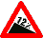

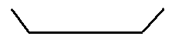







Н.Шубан

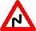




МБОУ ««Пижмаринская СОШ»


Пижмар

Ципья

Ср.Кушкет
Балтаси

Сардек
Пункт А
Пункт А

Атня Пункт Б

3. Безопасное расположение остановки автобуса у образовательного учреждения

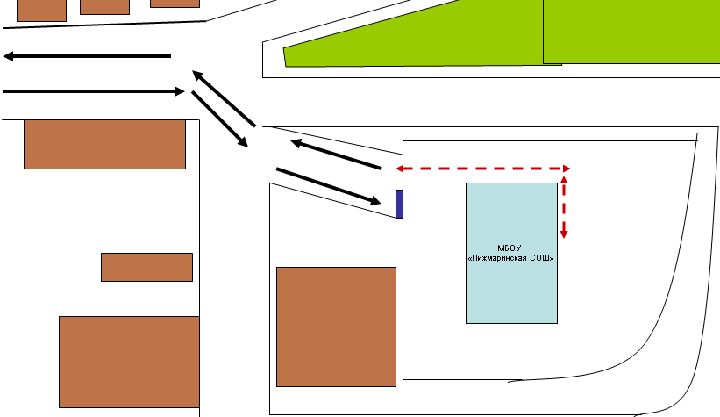

Движение учащихся

Движение автобуса

Посадочная остановка

Ограждение ОУ

Приложение
План-схема пути движения транспортных средств и детей (обучающихся, воспитанников)
при проведении дорожных ремонтно-строительных работ вблизи образовательного учреждения

Аварийные знаки

Движение автобуса

